新 书 推 荐
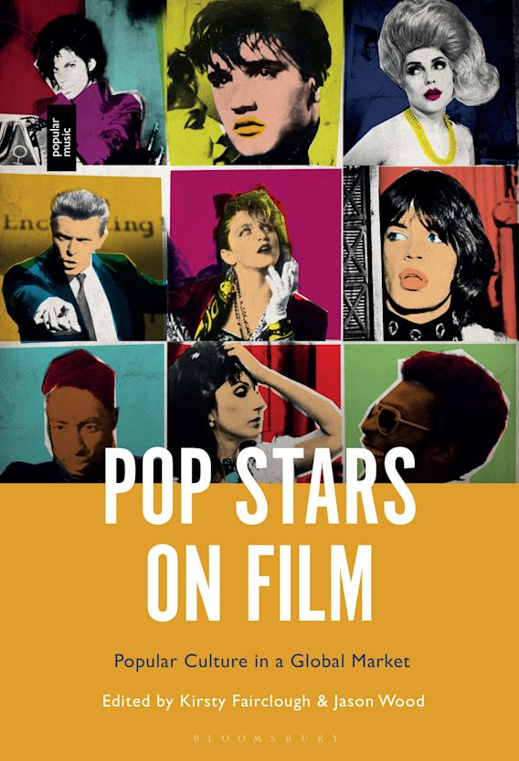
中文书名：《电影中的流行明星：全球市场中的大众文化》
英文书名：Pop Stars on Film: Popular Culture in a Global Market
作 者：Kirsty Fairclough and Jason Wood
出 版 社：Bloomsbury Publishing
代理公司：ANA/Leah Guo
页 数：240页
出版时间：2023年2月
代理地区：中国大陆、台湾
审读资料：电子稿
类 型：大众文化/大众传媒

内容简介：

卖点：

·这是最早关注流行音乐在电影中的作用的书籍之一
·本书包括了各种案例研究，主要围绕性别和种族身份政治
·采取了十分跨学科的方法，并将吸引电影、音乐、明星和流行文化领域的学者

这是一本围绕涉足演绎领域的流行明星的散文集，它重点关注了行业转变、准入和多样性、文化挪用概念、观众吸引力、市场营销和人口统计等领域。

流行明星为观众提供的表演时刻已经在大众意识中根深蒂固。他们是一面镜子，通过这面镜子可以更深入地理解种族、性别、政治、历史和艺术过程。当与最具情感的媒介——电影相结合时，这种结合既令人兴奋又令人担忧。

从电影相对早期开始，流行音乐界的人物就开始涉足演艺领域，并客串出演。从小理查德（Little Richard）和凯莉·米洛（Kylie Minogue）到尼克·凯夫（Nick Cave）和汤姆·韦茨（Tom Waits），《电影中的流行明星：全球市场中的大众文化》汇集了来自不同文化偶像的一些最具影响力的国际表演。

这本书考虑了行业转变、准入和多样性，但也考虑了文化挪用、受众吸引力、营销和人口统计的概念。也许最重要的是，该出版物将着眼于文化碰撞和融合时会发生的事情。

作者简介：

柯斯蒂·费尔克劳（Kirsty Fairclough）是英国曼彻斯特城市大学数字艺术学院（SODA）研究和知识交流以及屏幕研究的负责人。她是《音乐纪录片：酸性摇滚到电子流行音乐》（The Music Documentary: Acid Rock to Electropop）（2013 年）、《竞技场音乐会：音乐、媒体和大众娱乐》（The Arena Concert: Music, Media and Mass Entertainment）（布鲁姆斯伯里，2016 年）、《音乐/视频：形式、美学、媒体》（Music/Video: Forms, Aesthetics, Media）（布鲁姆斯伯里，2017 年）、《广告狂人的遗产：文化历史、中介和美国电视》（The Legacy of Mad Men: Cultural History, Intermediality and American Television）（2020 年）、《王子与流行文化》（Prince and Popular Culture）（布鲁姆斯伯里，2020 年）的联合编辑，以及即将出版的《碧昂斯：名人女权主义和流行文化》（Beyoncé: Celebrity Feminism and Popular Culture）（布鲁姆斯伯里）的作者。她是曼彻斯特HOME的“声音与视觉：电影中的流行明星”和“她的观点：女性纪录片制作人”电影季的策展人，也是曼彻斯特爵士音乐节的主席。

杰森·伍德（Jason Wood）是英国电影学院公共节目和观众部的执行主任。他在英国独立电影界工作了25年以上，也是一位电影制片人，他的最后一部作品是联合导演的《总是（崩溃）》（Always (Crashing)）在众多国际电影节上放映。作为《火线》（The Wire）的撰稿人，伍德还为《经济学人》（The Economist）、《超时》（Time Out）、《视觉与声音》（Sight and Sound）、《小白谎言》（Little White Lies）（等）撰稿，伍德还著有《尼克·布鲁姆菲尔德》（Nick Broomfield）（2005 年）和《当代墨西哥电影的费伯书》（The Faber Book of Contemporary Mexican Cinema）（第 2 版，2021 年）。

媒体评价：

“出现在电影中的流行歌星经常会描绘出他们自己的、有点不真实的公众形象。但是，当流行歌星从一个学科转向到另一个学科时，也会有时髦、天真和变形在起作用，这些都是舞台演员不一定能带到电影中的东西。这是一本对大卫·鲍伊（David Bowie）作为音乐家和演员的职业生涯给予同等重视的书，并且更具可读性和吸引力。”
——鲍勃·斯坦利（Bob Stanley），《让我们开始吧：流行音乐的诞生》（Let's Do It： The Birth of Pop）的作者

全书目录：

致谢
前言
关于贡献者的说明
简介
1 《男孩忍不住》（The boy can't help it）：小理查德（Little Richard）对黑人男性银幕表演性的破坏与重建
2 总有女王会出现：麦当娜（Madonna）和酷儿的互文性
3 蝙蝠侠时代的王子时尚：符号、剪影和紫色的回归
4 遇见久违的菲利普·杰弗里斯（Phillip Jefferies）：大卫·鲍伊（David Bowie）难以捉摸的电影
5 大众与深奥的相遇之处：《录像带谋杀案》（Videodrome）与《神圣车场》（Holy Motors）
6 人格面貌翻译：电影中的法国歌手
7 亚当·安特（Adam Ant）、约翰·莱登（John Lydon）、乔丹（Jordan）：电影中的朋克明星
8 从街头到舞池：印度流行电影中流行歌星的政治想象
9 .…..在《模仿生活》（Imitation of Life）中演唱“世间烦恼”（Trouble of the World）
10 电影、爵士乐和象征
11 坂本龙一（Ryuichi Sakamoto）：《面具背后》（Behind the Mask）
12 在《太空狗》（Dogs in Space）中重构时间和空间

谢谢您的阅读！
请将回馈信息发至：郭丹娅 (Leah Guo)
安德鲁﹒纳伯格联合国际有限公司北京代表处
北京市海淀区中关村大街甲59号中国人民大学文化大厦1705室, 邮编：100872
电话：010-82449325
传真：010-82504200
Email: Leah@nurnberg.com.cn
网址：www.nurnberg.com.cn
微博：http://weibo.com/nurnberg
豆瓣小站：http://site.douban.com/110577/
微信订阅号：ANABJ2002


